迭代·混沌·分形

**柴 文 斌**

(四川省遂宁中学校 629000)

**一、课例背景**

在20世纪下半叶，计算机的“魔杖”不断制造出新的数学分支，它最拿手的迭代计算引出了“混沌学”，接着又导致了分形几何的产生. 分形的思想和方法在模式识别，自然图象的模拟，信息讯号的处理，以及金融模型，艺术的制作等领域都取得了极大的成功.

**二、教学目标**

①本课例按《新课标》的要求，通过分形为载体，引起学生深厚的兴趣，在探究过程中，浅介数学新思想、新发展，同时让学生发现数学美，激发他们勇敢地追求美，主动地创造美，从而陶冶他们的情操，培养他们创新的精神.

②总结平常练习过的从迭代、分形为背景数学试题，让他们用联系、发展的眼光，体会“背景深刻，方法独到”高考压轴题设计意图，明白“基础扎实，能力到位”明确要求.

**三、教学重点**

①应用计算机让学生感受分形图之美妙及形成数学原理.

②分析分形为背景数学试题，形成高观点下审视数学问题.

**四、教学难点**

①迭代、混沌、分形定义度的把握.

②Julia集、Mandelbrot集及其特征.

**五、教学过程**

**(一)美丽的分形图形**

运用多媒体展放《孔雀开屏》等11幅分形艺术作品.

师：这些美丽图形自然而优美，纷繁而有序，放射出诱人的色彩，在绚丽的色彩变化背后有几分神秘，似乎没有人会对这些图形无动于衷，你们相信，这些美妙的图形是运用数学知识，通过计算机构造出来的吗？是如何构造的呢？我们还得从函数迭代说起！

**(二)函数的迭代**

**问题1：**

计算：① ②

**问题2：**





轨道：1，0，－1，0，－1，……



轨道：0.5，―0.75，―0.4375，―0.80859，…―1，0，―1，0，－1

**问题3：**①有没有这样一个初态把它代入，结果不变吗？

· ·

A B

 

② 写出系统轨道

③ 写出系统轨道

**问题4：**二次函数进行迭代

①，写出系统轨道

②，写出系统轨道

**问题5：**且

求证：

证明：且









因此，在区域中，，这就意味着的每一次迭代，即都会使向靠近0的方向移动，我们说向0收敛，或是的吸引号，若近似于上面的结论，会发现，经过迭代会趋向于.

若，很明显，z是平面上单位圆上的点. 于是我们发现复平面上可分为两个区域，一个区域便落在其中的点向0吸引与逼近，而另一个区域便落在其中的点逃逸，它们分界线便是的单位圆，就是Julia集.

**(三)混沌**

①，时，其吸引子不再是0，而是一个区域被吸进去的点会遍整个区域，我们称这个区域为混沌区. 同时，分界线不再是的单位圆，它是一个不规则不光滑的分界线，就像一个孤岛的海岸线一样.

②《三五历经》中说：“天地混沌如鸡子，盘古生其中，万人千岁，天地开辟，阳清为天，阴浊为地，盘古在其中，一日九变；神于天，圣于地. 天月高一丈，地日厚一丈，盘古月长一丈，如此万人千岁，天数极高，地数极深，盘古极长.”

③宇宙起源的问题.

**(四)分形**

不使系统发散的那么初态的集合组成“内集”，其他的“初态”组成“外集”，内集与外集的边界叫做Julia集.

**问题6：**运用多媒体展示：(一个完全不连通)

(连通)

特点：处处不光滑，自相似性、精细结构

②Mandelbrot集

我们看到，当C在复平面变化时它的Julia集也在复平面内变化，而且这些集合可以分成连通与不连通两类. 如果参数C所对应的Julia集是连通的，我们就将这个C染成黑色，否则染上白色，这样得到的黑色集就叫做以参数C为元素的Mandelbrot集.

**问题7**：运用多媒体展示Mandelbrot集，可以看出它有非常复杂的结构，这一结构的明显特征是一个主要心形图与一系列圆盘形的“芽苞”连接在一起，并且，每一个芽苞又被一细节更细小的“芽苞”所环绕，以至无穷. 同时，这些精细的芽苞分支都带有与整体曼德布罗特集相似的微型拷贝.

**(五)试题研究**

**问题8**：将一个单位正三角形一分为四，且挖去中间一个小正三角形，然后再上面三个小三角形中重复上面的步骤. 设初始三角形的面积为1. Cn、Sn分别表示第n次操作各图形的周长和面积.

①求Cn、Sn的表达式.

②n趋于无穷时，Cn、Sn趋于什么？

**问题9：**记P0表示面积为1的等边三角形，Pk+1是对Pk进行如下操作得到：将Pk的每条边三等份，以每边中间部分的线段为边，向外作等边三角形，再将它中间部分的线段去掉，记Sn为曲线Pn所围成图形的面积.

①求数列Sn的通项公式.

②

**问题10：**一种树形图为：第一层是一条与水平线垂直的线段长度为1，第二层与第一层线段的前端作两条与线段都成135°角的线段，长度为其一半，第三层按第二层的方法滚动，在第二层线段前端生成两条线段，重复前面的作法，作图到第n层，称水平线到第n层最高点的距离为到树形图的第n层高度，试求：

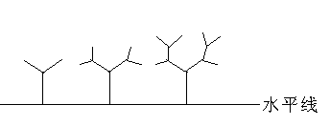

①树形图的第三层及第四层总高度

②树形图的第n层总高度hn

③

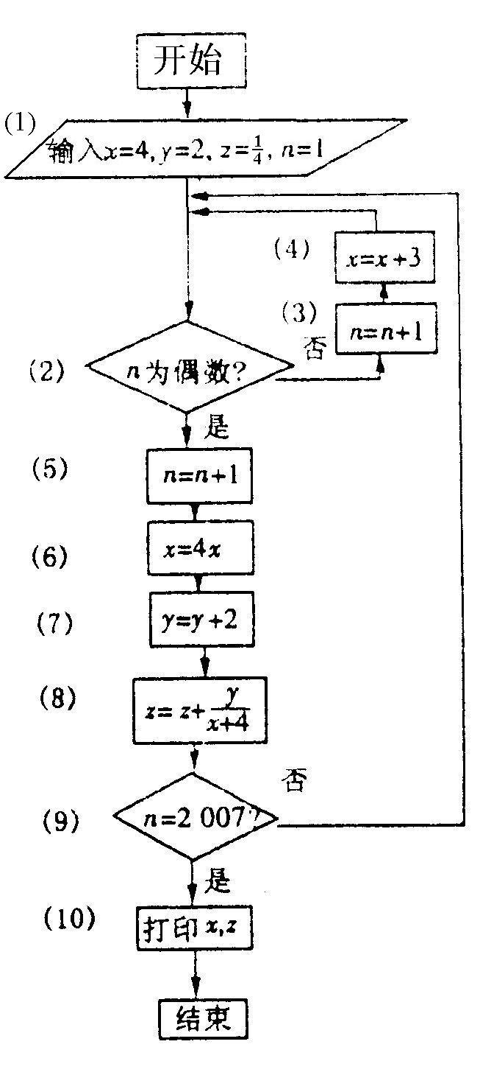**问题11：** 

定义 

①求

②

求证：B中至少含有9个元素

**问题12：**

如右图是某计算机的程序框图.

(I)求打印出来的x的值；

(II)求打印出来的z的值；

(III)若将程序框图中的语句(9)“n=2007？”改为“?”，则张三同学说这是死循环(即一直无限算下去而没有结果)，而李四说不会是死循环，你认为哪个同学说的正确？并说出你的理由.

**问题13**：用牛顿迭代法求根.

17世纪，牛顿创立了一种依靠简单计算求解方程根的方法.

假设你知道某一方程的近似解为，此接近于你还不知道的真正解，从而可以计算出相应的及其导数的值. 由于接近于，所以导数可近似写成. 又因为所以此导数为：]

于是有 

则修正一次后的近似解为



重复这个过程得到序列数，它会从极快的速度收敛于此方程的真正解.

请你用上述方法 

时

①求，，.

②时，的范围.

**问题14**：用多媒体展示基于牛顿迭代法的迭代图形.

**问题15**：(角谷猜想)任给一个自然数，若它是偶数则将它除以2；若它是奇数，则将它乘3再加1，反复这样运算，经有限步之后其结果必为1.

**问题16：**分形几何上物理学是怎样？

**六、课例设计反思：**

1．数学数学题. 数学教育，我想不仅要让学生认识到数学是一门科学，数学是工具，数学是技术，而且应当让他们认识到：作为人类精神、智慧与理性的最高代表之一，数学不仅是文化的重要组成部分，还在文化发展中占据着举足轻重的地位，数学是美的，数学是有意思的.

2．Shirley(1986)提出，数学分为形式和非形式，应用和纯粹的，我们平常看到多数中小学讲授的数学知识是形式纯数学，这对学生形成完善的数学的文化观有缺陷，新课标模块设计也充分考虑到这一缺陷,本课例对非形式化教学，研究性学习作些探讨.